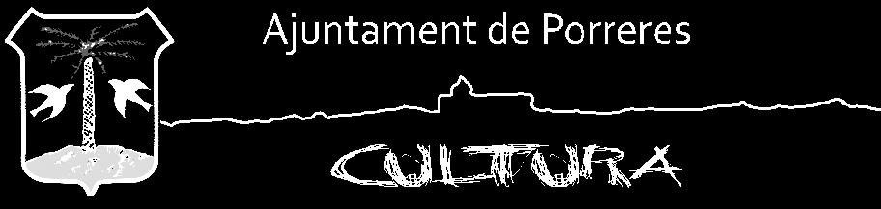
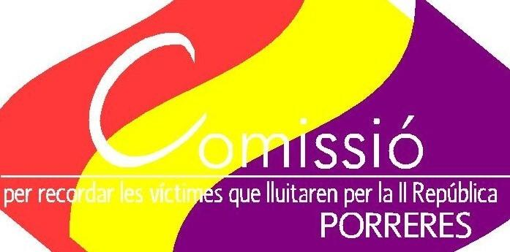
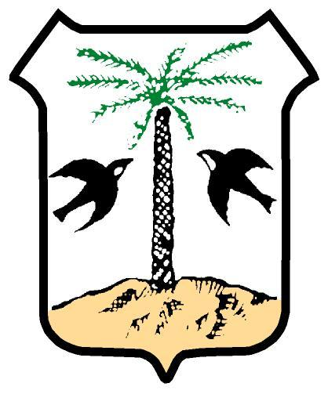

La Batlessa de Porreres

La Sra. Francisca Mora Veny i

Miquel À. Veny Mestre, President de la Comissió de Memòria Històrica

Es plauen en convidar-vos a l’acte institucional de recordança a les víctimes que lluitaren per la II República, que tendrà lloc el dissabte dia 13 d’abril de 2024 a les 12.00 hores al Racó de la Memòria, darrera l’Oratori de la Santa Creu de Porreres.

Demanam arribeu amb 10 min. d'antelació Porreres, març de 2024

